MELLÉKLETEK
1. sz. melléklet
1. óra:
Animációs médiatörténet: részletes online tananyag, itt találhatók a szemléltető anyagok is.
M Tóth Éva, Kiss Melinda (2014): Animációs mozgóképtörténet I. Typotex Kiadó (Utolsó letöltés: 2020.08.13.)
Mozgásos képek: (ppt-hez)
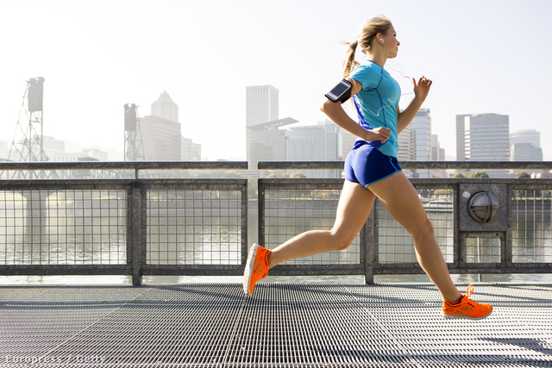
kép forrása: Így nem fog lihegni futás közben. Dívány. 2013. július 27.
(Utolsó letöltés: 2020.08.13.)
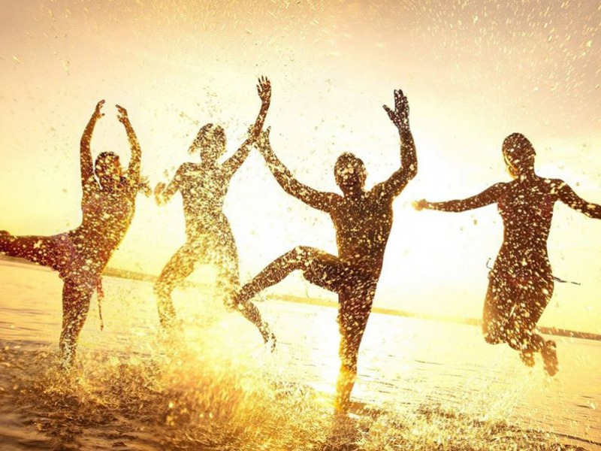
kép forrása: Nagy ugrás 2018 – Kecskemét. Szabadidokozpont-kecskemet.hu.
(Utolsó letöltés: 2020.08.13.)

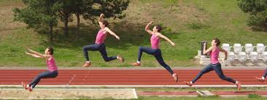
kép forrása: Polgár T.-Béres S. (2011): Az atlétika története, technikája, oktatása, szabályai; Pécs, Dialog Campus Kiadó, p.:226
Online: Kéri Péte (2014)r: ATLÉTIKA. A távolugrás középiskolai oktatásának gyakorlatai. Nyugat-magyarországi Egyetem (SMDLTE 2202) Szombathely
(Utolsó letöltés: 2020.08.13.)
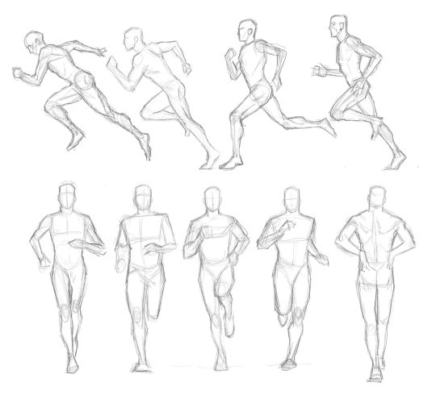
kép forrása: Pinterest
(Utolsó letöltés: 2020.10.22.)
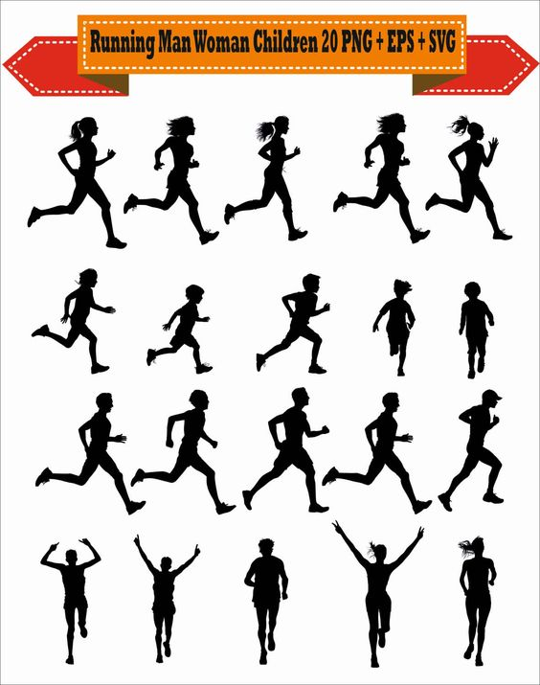
Kép forrása: etsy.com
(Utolsó letöltés: 2020. 09. 03.)
2 sz. melléklet
2. óra:
Stop motion videók a YouTube-on:
Papír stop motion:
Margaret Scrinkl: Stop-Motion Animation Compilation. Youtube. 2019.03.03. (Utolsó letöltés: 2020.09.03.)
Pizzakészítés lépésről lépésre:
stop motion pizza. Youtube. 2011.02.23. (Utolsó letöltés: 2020.09.03.)

3. sz. melléklet
3. óra:
„A film, magyarul mozgókép, képekből álló sorozat, amely a vásznon olyan gyorsan változik, hogy azt az illúziót kelti, mintha mozogna. A filmet egyszerre tekintjük művészetnek és iparágnak. Lehet készíteni úgy, hogy valódi jeleneteket filmezünk le egy kamerával, úgy, hogy rajzokat fotózunk le, így tradicionális rajzfilmeket készítve, úgy, hogy CGI-t, vagyis a számítógép által kreált animációt használunk, vagy úgy, hogy ezeket a technikákat egyaránt használjuk.”
Forrás:
Wikipedia ’Film’.(Utolsó letöltés: 2020.09.03.)
Pasaréti Otília – Abonyi-Tóth Andor: Meseszerkesztő program. Útmutató a LogoMotion használatához. TeamMese. (Utolsó letöltés: 2020.09.03.)
Szimulációk készítésének lehetőségei Imagine-ben. Sulinet Tudásbázis. Informatika 9-12. évfolyam. (Utolsó letöltés: 2020.09.03.)
Bemutató – a LogoMotion-feladat képkockái:
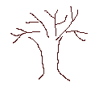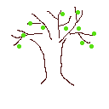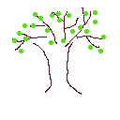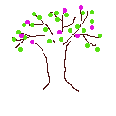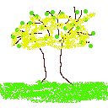
A gif-ről:
„Az állóképek (GIF87) tárolása mellett a gif alkalmas képek animálására (GIF89a) is. Weblapokon sokszor találkozhatunk ilyennel. Lényege, hogy megadott időpontokban váltakoznak a különböző képek, így egy animációt hozva létre. Hátránya, hogy nincs hangja.”
Forrás:
Wikipedia. ’Graphics Interchange Format’.
4. sz. melléklet
4. óra
Indítsd el a LogoMotion programot!
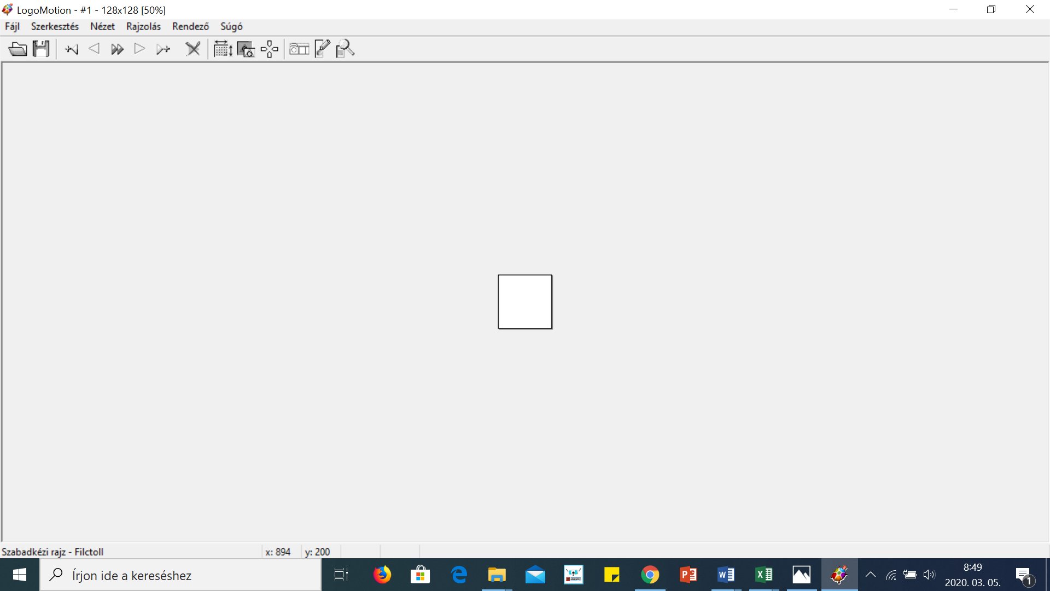

Nyisd meg a program kész képeit tartalmazó könyvtárat és háttérként töltsd be az „utca” hátteret!
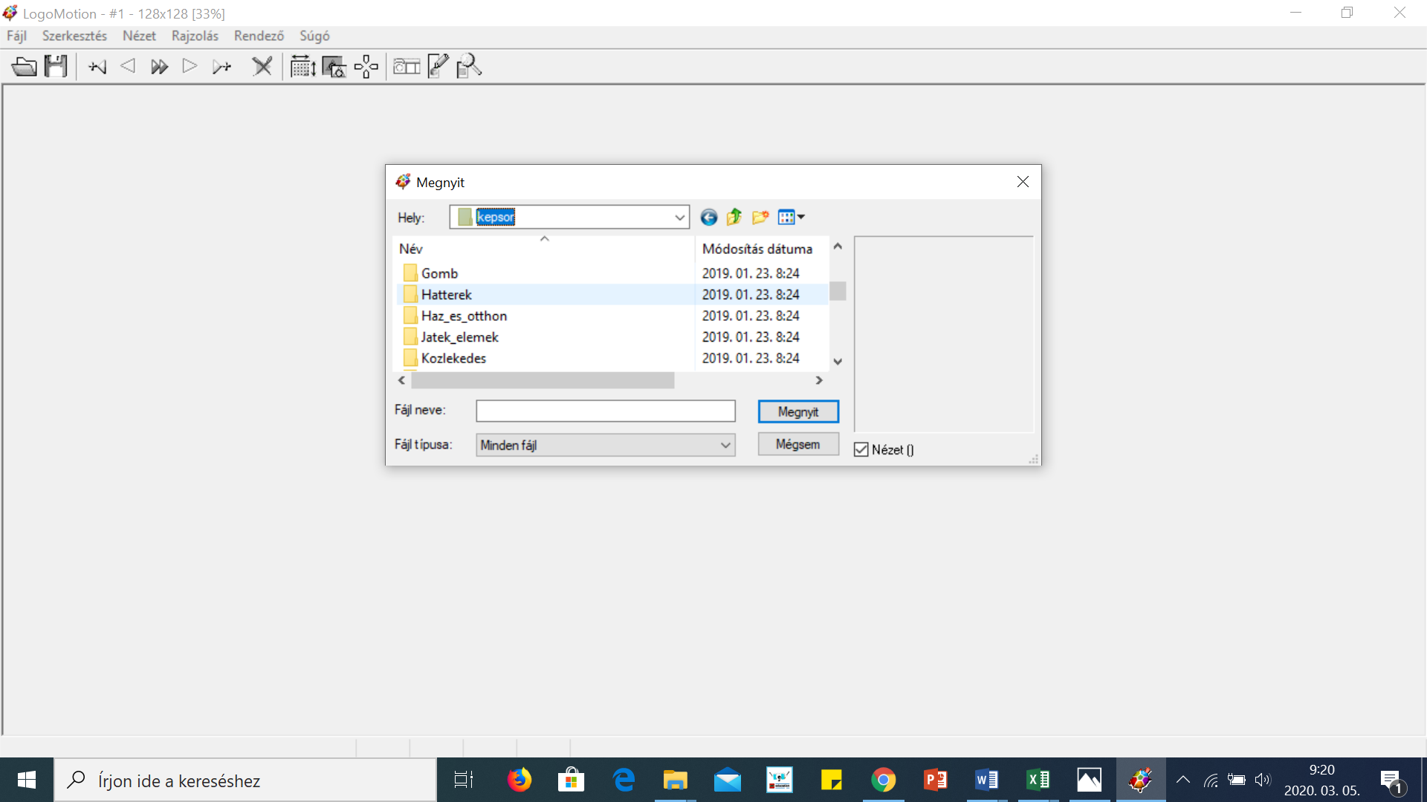
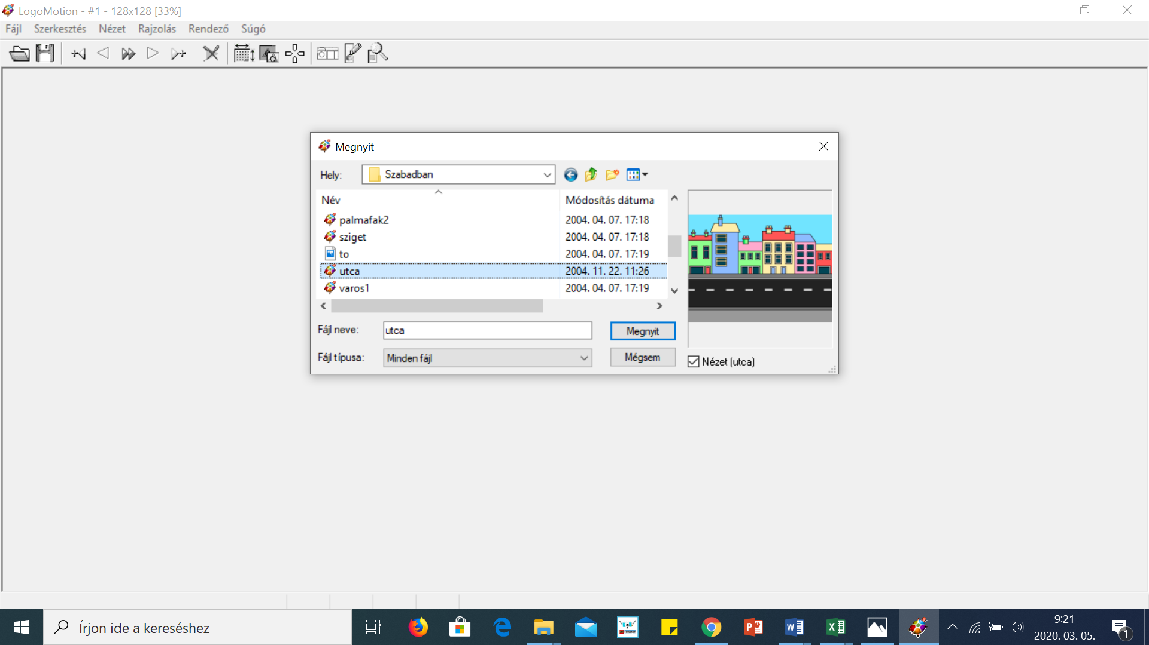
Ez a háttér lesz az összes képkocka háttere (statikus háttér), ezért másoljuk és beillesztjük többször (min. 20 legyen, az esetleg hibás képkockákat könnyebb törölni).
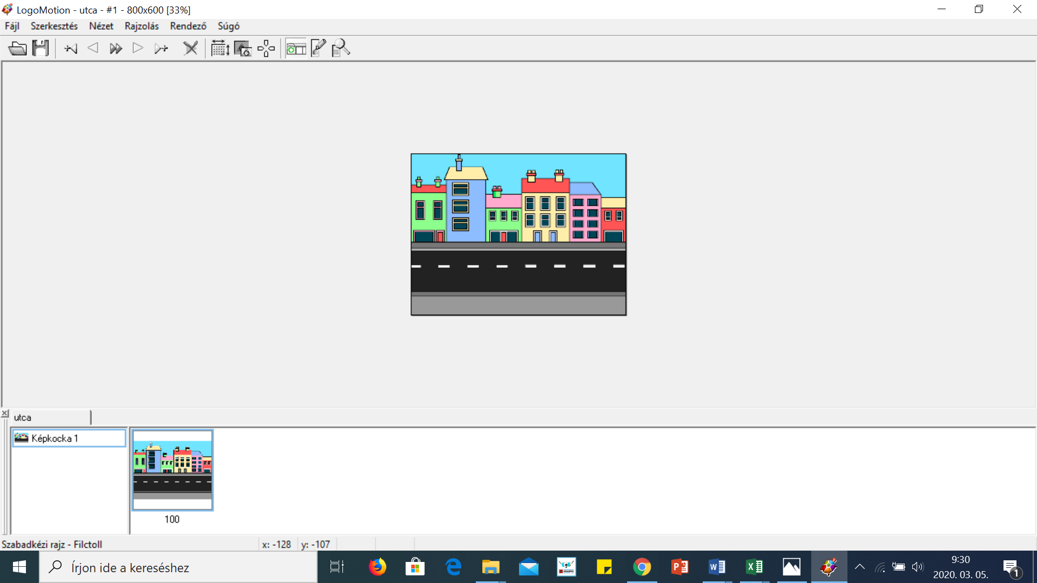 | 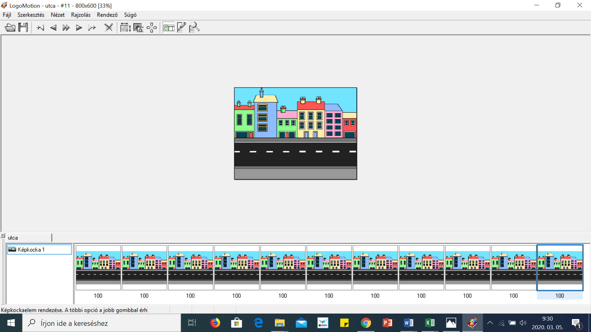
Nyissuk meg a kész képeket tartalmazó könyvtárat, és a „közlekedés” mappában válasszuk ki az „auto1” autót! (A megnyitás hatására a képkockák ablaka fölött látható füleken tudunk lépkedni a munkalapok között). Jelöljük ki, majd másoljuk át az autó képét (a 4 közül az elsőt)! Ügyeljünk arra, hogy a kép Rendezés/Képbeállítás… menüpontban az „átlátszó” beállítás legyen beállítva, mert egyébként fehér téglalap veszi körbe a szereplőt.
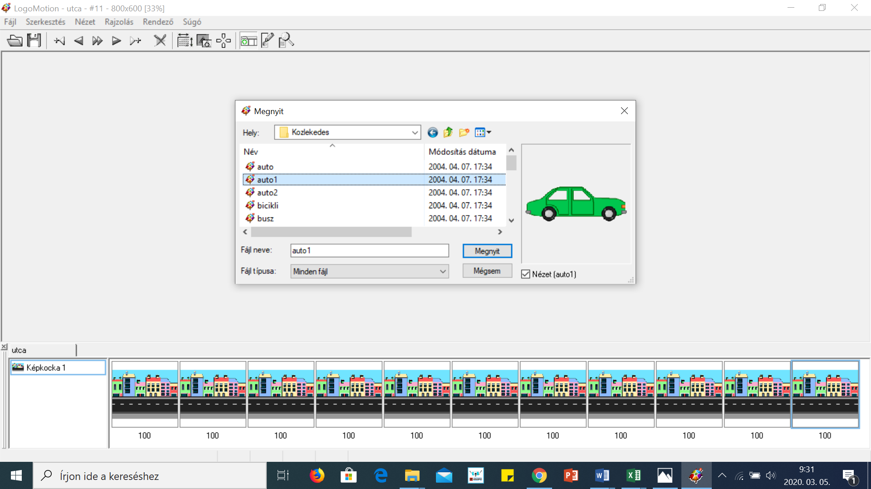 | 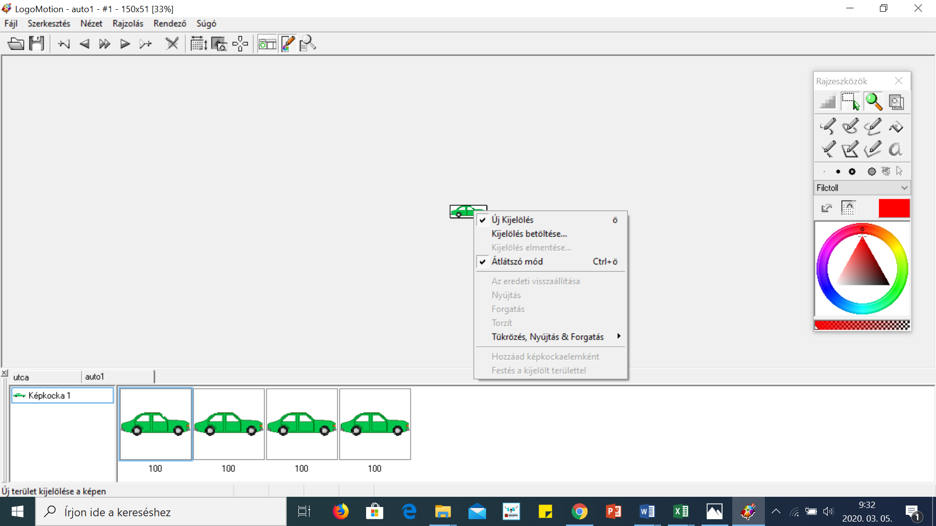
Bemutató képsor a szereplő mozgatásához:
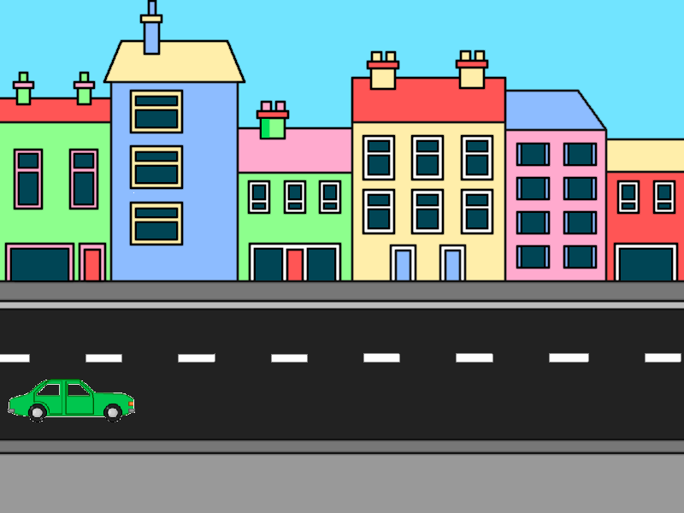 | 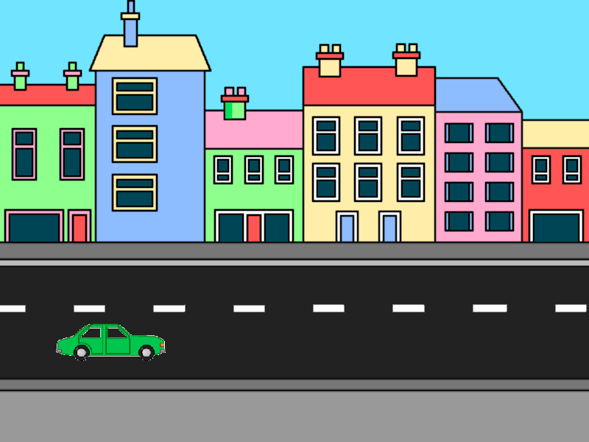 | 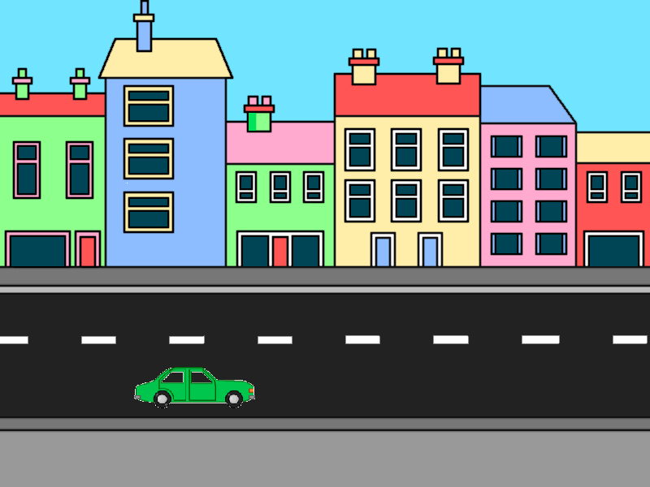
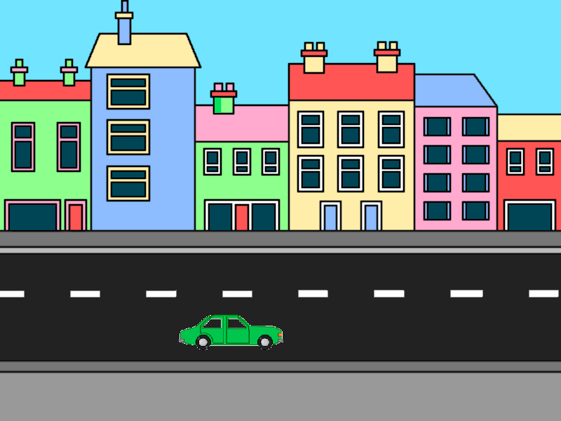 | 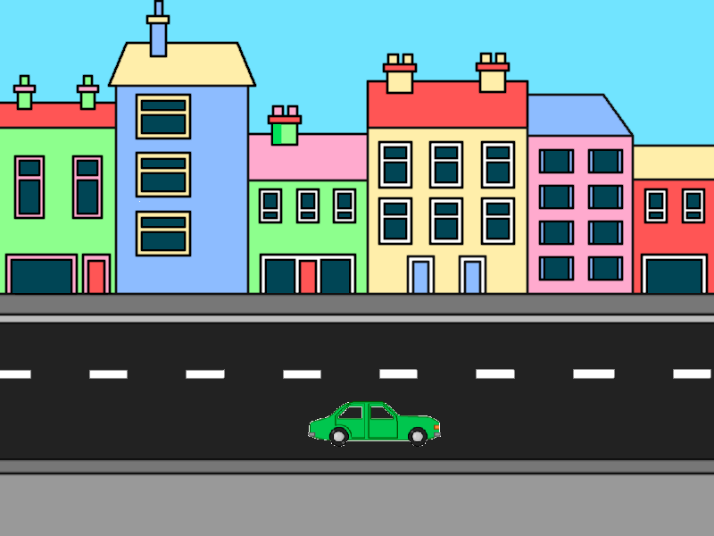 | 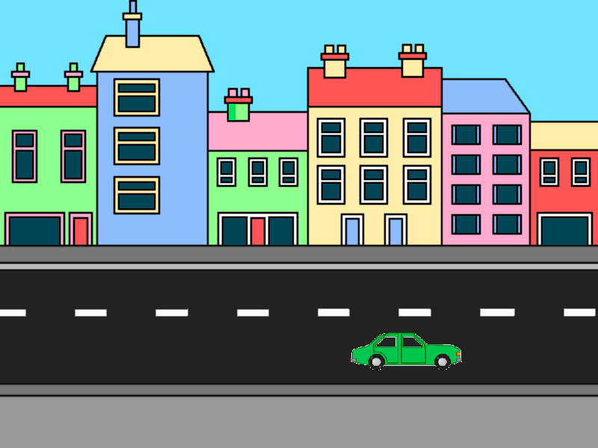
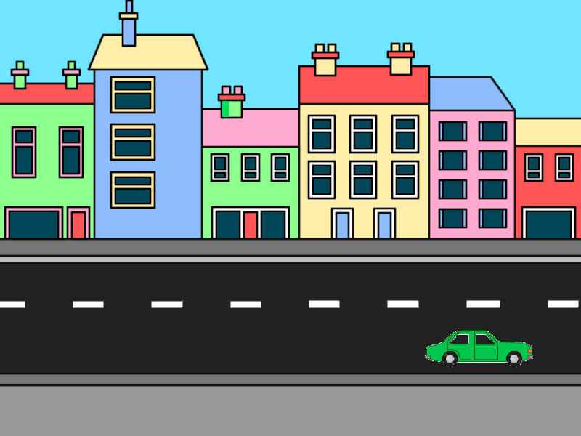 | 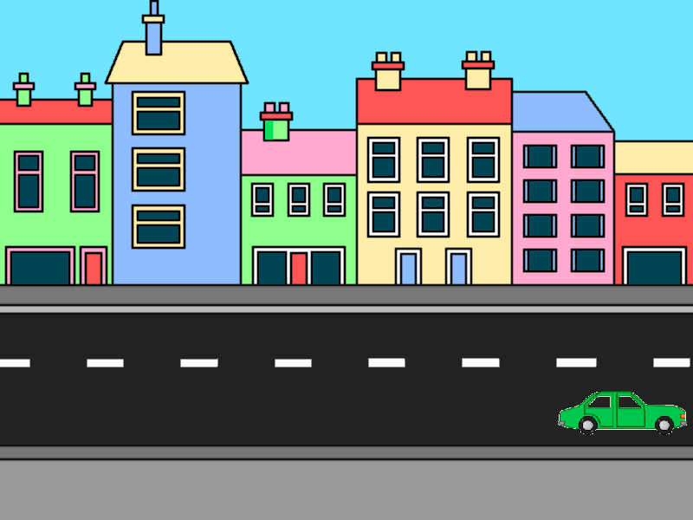
5. sz. melléklet
5. óra:
Scratch-animáció: több szereplő – mozgatás – párbeszéd
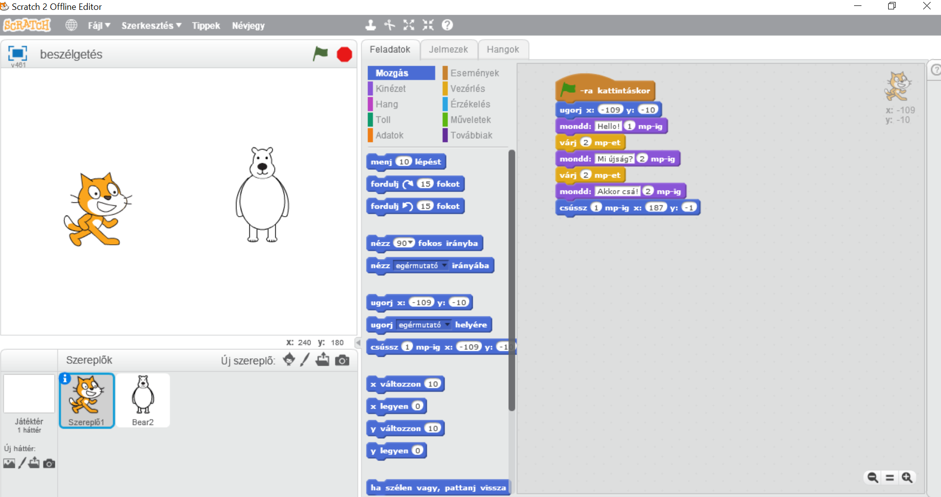

Pillanatképek a program futásából:
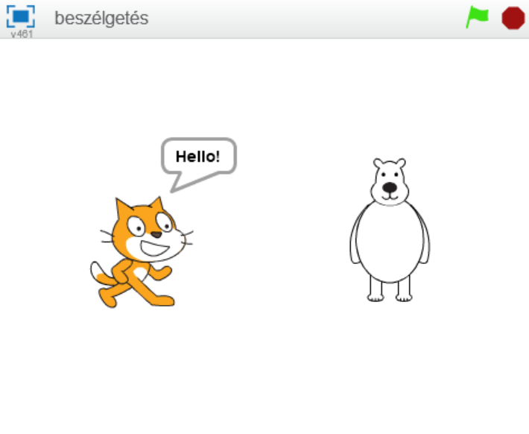 | 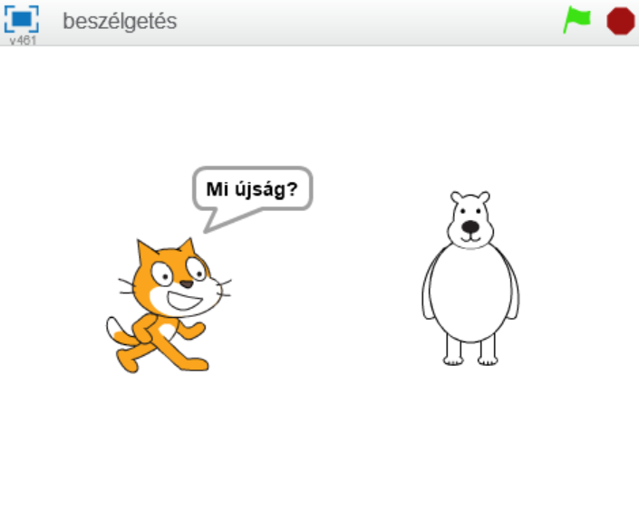
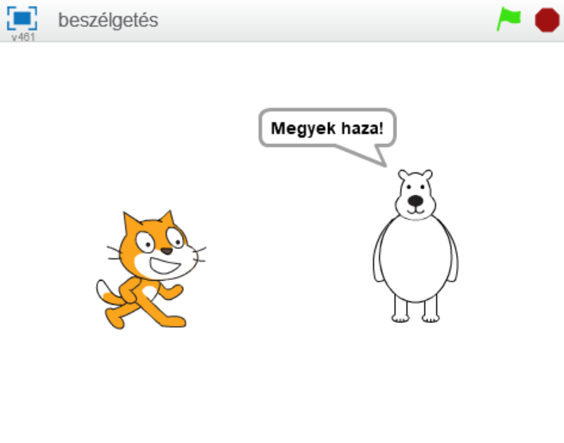 | 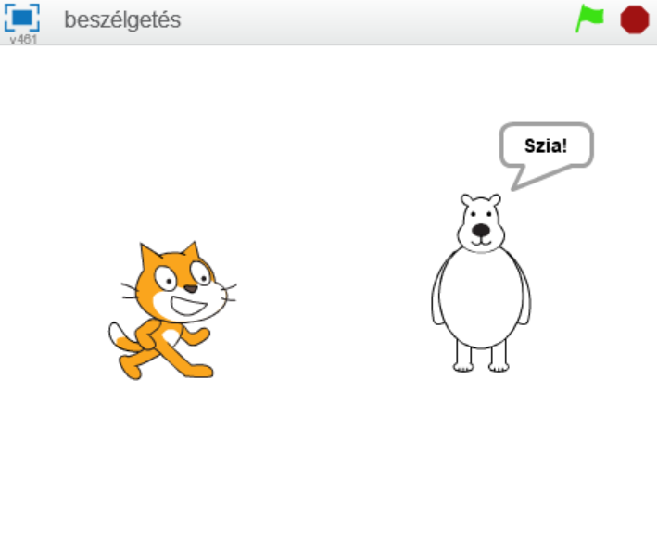
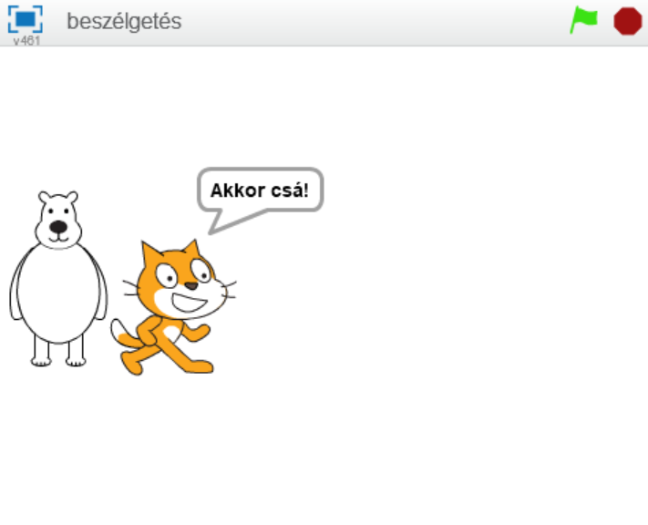

A Scratch használata:
Az online Scratch használatát javaslom. A tanulók regisztrációval fiókot hoznak létre, amit otthonról, illetve bárhonnan el tudnak érni. A projektek ott tárolódnak, a fiók láthatóságát be lehet állítani, meg tudják osztani egymással az elkészült projekteket, továbbá közösen is tudnak dolgozni projekteken. A felületen számos segédanyagot azonnal el tudnak érni. Hátránya, hogy internetkapcsolat szükséges a használatához. Az online felületen való munka előnyének tartom, hogy a tanulókat rákényszeríti a belépéssel kapcsolatos tevékenységek gyakorlására. Ki tudjuk alakítani és gyakorolni a különböző online alkalmazások használatát (regisztráció, biztonságos jelszó létrehozása, e-mail fiók rendszeres használata a regisztrációk megerősítéséhez, közösségi gépeken a saját fiókokból való kilépés fontossága, a regisztrációkor megadott felhasználónév-jelszó-páros megjegyzésének trükkjei stb.) Ezáltal tudatos digitáliseszköz-használatra nevelhetjük a tanulókat.
Ezekre ne nehézségként tekintsünk, hanem nevelési feladatként, de mindenképpen számolnunk kell azzal, hogy vannak tanulók, akik segítségre szorulnak. Ha a tanulókat párban dolgoztatjuk, akkor sokkal hamarabb érik el az önállóságot ezen a területen.
Offline Scratch használata esetén:
Az elkészült munkákat a számítógépre mentjük, majd onnan egy olyan közös felületre, ahonnan letölthető a tanár számára. A tanulók egymás között így könnyebben cserélgetik a fájlokat, ezzel a veszéllye számolni kell!
Az „Írj egy történetet” gyakorlat forrása: https://scratch.mit.edu/ideas
(Egy külön kis ablakban fog megnyílni, így könnyen használható és olvasható lépésről lépésre munka közben.)

6. sz. melléklet
6–7. óra:
Feladatlap:
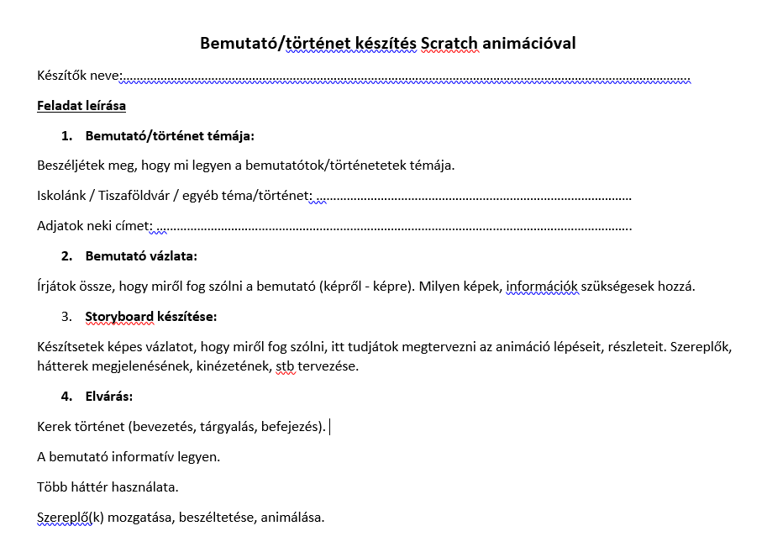
Minta megoldás részlet:
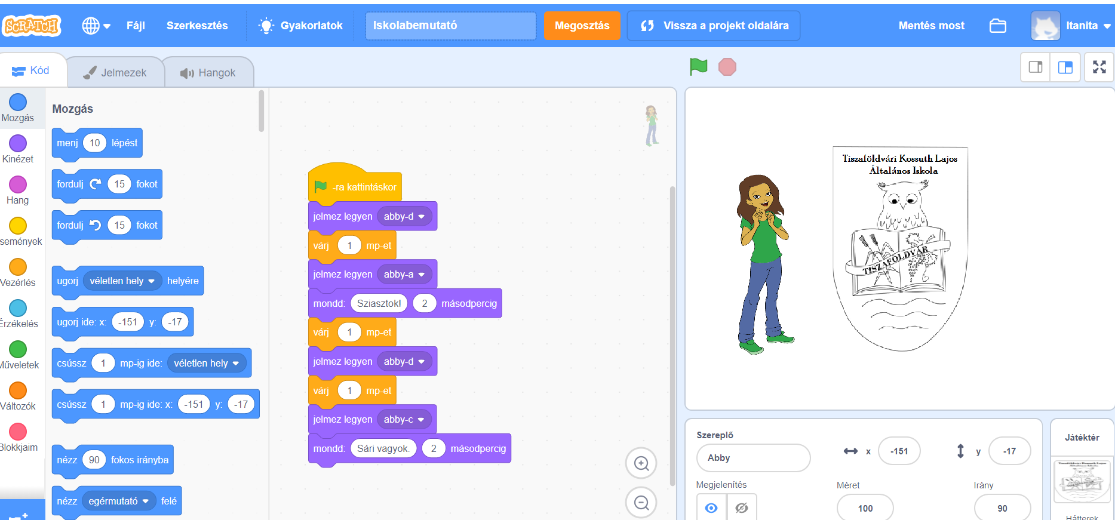

Storyboard-sablon:
Cím:……………………………………………………………………………………………
Készítette:………………………………………………………………………………………

Értékelési szempontok (javaslat):
SZEMPONT | 3 | 2 | 1
mozgás ábrázolása megvalósul
(igen – részben – nem = 3-2-1)
mozgás kivitelezésének minősége (folyamatos – darabos – akadozó = 3-2-1)
technikai kivitelezés (másolás, méretezés, rajz minősége = 3-2-1)
szereplők és háttér alkalmazása (több szereplő mozgatása – két szereplő mozgatása – egy szereplő mozgatása = 3-2-1)

